基隆市南榮國中八年級第一學期自然領域攜手計畫上課講義
範圍：康軒版4-3光的折射與透鏡 班級： 座號： 姓名：
【重點提示】：
1. 光在不同介質中，因為 傳播速率 不同，而造成光的折射。
2. 光在真空中傳播時，速率為每秒 30萬 公里。在不同介質中，傳播速率亦不相同。
一般而言：真空≒ 空氣 ＞液體＞ 固體 。
3. 光折射時要遵守 折射 定律：
路徑 | 折射線方向 | 折射角與入射角關係
光從空氣斜向射入水 | 折射線 偏向 法線 | 折射角 小 於入射角
光從水斜向射入空氣 | 折射線 遠離 法線 | 折射角 大 於入射角
4. 中間較邊緣厚的透鏡，稱為 凸透 鏡，可以 會聚 光線；
中間較邊緣薄的透鏡，稱為 凹透 鏡，可以 發散 光線。
5. 完成以下表格：
物距與焦距 |  | 像的大小 | 倒立或正立 | 實像或虛像
凸透鏡 | 物距＞焦距 | 放大、縮小或相等放大、縮小或相等放大、縮小或相等放大、縮小或相等 | 倒立倒立倒立倒立 | 實像實像實像實像
凸透鏡 | 物距＜焦距 | 放大放大放大放大 | 正立正立正立正立 | 虛立虛立虛立虛立
凹透鏡 |  | 縮小縮小縮小縮小 | 正立正立正立正立 | 虛立虛立虛立虛立
6. 凸透鏡成像位置的比較：
物的位置 |  | 像的位置 | 倒立或正立像 | 放大或縮小像
凸  透  鏡 | 2倍焦距外 | 在另側 1～2 倍焦距 間 | 倒立 | 縮小
凸  透  鏡 | 2倍焦距上 | 2倍焦距上 | 倒立 | 相等
凸  透  鏡 | 在 1∼2 倍焦距間 | 2倍焦距外 | 倒立 | 放大
【演練評量】：
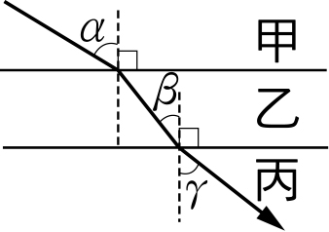
- 如右圖所示，光線由甲介質依序入射乙及丙等兩介質，已知∠α＝∠γ＞∠β，則光在甲、乙、丙三介質的傳播速度大小為__________________
- 光由空氣進入水中，下列哪些現象會發生？(甲)光速減慢；(乙)波長變長；(丙)頻率變慢；(丁)同時有反射和折射現象；(戊)入射角大於折射角；(己)入射角等於折射角。
(A)乙丙 (B)甲丁 (C)甲丁戊 (D)甲戊己
- 有一凹透鏡的焦距為20公分，今將一物體置於此凹透鏡前30公分處，則所成的像為下列何者？ (A)正立放大虛像 (B)倒立縮小實像 (C)正立縮小虛像 (D)倒立放大實像
- 阿文拿著一片透鏡到處觀看物體，發現有的物體變大，有的物體變小，有的正立，有的倒立。則此片透鏡最可能的形狀是下列何者？
(A)  (B)  (C)  (D) 
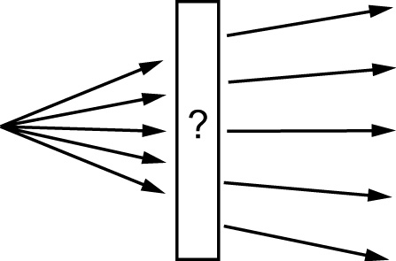
- 光線通過一未知的光學鏡如右圖所示，這光學鏡是 __________鏡。
《6. 會聚透鏡為凸透鏡。》

